Pressemitteilung
November 2020

Pergola- plus Senkrechtmarkise von Weinor
Zuverlässiger Rundum-Schutz

Die Pergolamarkise Plaza Viva des Herstellers Weinor lässt sich nun auch mit der Senkrechtmarkise VertiTex II ergänzen. Damit sind jetzt zwei bewährte Produkte des Sonnen- und Wetterschutzexperten miteinander kombinierbar.

Senkrechtbeschattungen an einer Pergolamarkise oder einem Terrassendach bieten für den Nutzer zahlreiche Vorteile. Sie verhindern, von der tief stehenden Sonne geblendet zu werden, verringern die Hitzebildung unter dem Sonnenschutz, halten Wind ab und schützen noch dazu die Privatsphäre. Letzteres ist gerade bei typischen Reihenhäusern mit enger Bebauung ein wichtiges Kriterium. Damit Fachbetriebe ihren Kunden mehr Nutzen anbieten können, lässt sich die Pergolamarkise Plaza Viva von Weinor nun mit der Senkrechtmarkise VertiTex II ausstatten. Auf diese Weise vereinigen sich zwei erprobte Weinor-Produkte zu einem zuverlässigen Gesamtsystem.

Technisch und optisch aufeinander abgestimmt
Die Pergola-Markise Plaza Viva ist ein Wetter-Allrounder in schlankem Design, VertiTex II verfügt über eine kompakte Kassette und sorgt für eleganten senkrechten Sicht- und Sonnenschutz. Im optischen Zusammenspiel wirken beide Systeme wie aus einem Guss. Je nach individuellem Geschmack kann der Bauherr bei VertiTex II zwischen runder und eckiger Kassettenform wählen. Die Senkrechtmarkise wird per Riegel an der Plaza Viva befestigt. Diese Art der Montage ist sicher und problemlos zu realisieren. Auch in Verbindung mit der Senkrechtmarkise sind große Pergola-Breiten von bis zu sechs Metern sowie Reihenanlagen machbar.

Windstabil und komfortabel
In Sachen Tuchführung gibt es bei beiden Markisen je zwei Varianten. VertiTex II ist mit Schienen- oder Zip-Technik verfügbar, Plaza Viva als Stretch- (zweiseitig gespannt) oder OptiStretch-Version (vierseitig gespannt). Die kombinierte Anlage ist windstabil bis Windstärke 5 und lässt sich mit der Weinor-Funktechnik BiConnect oder auch kabelgebunden steuern. Weiteres Plus: Bei der Anbringung von VertiTex II an Plaza Viva sind zahlreiche Optionen möglich. So kann die Senkrechtmarkise umlaufend, vorne und zu jeder Seite oder nur seitlich montiert werden. Den Kombinationsmöglichkeiten sind kaum Grenzen gesetzt.

Medienkontakt:
Christian Pätz
weinor GmbH & Co. KG || Mathias-Brüggen-Str. 110 || 50829 Köln
Mail: cpaetz@weinor.de || www.weinor.de
Tel.: 0221 / 597 09 265 || Fax: 0221/ 595 11 89

Der Text sowie hochauflösendes Bildmaterial und weitere Informationen stehen Ihnen unter www.weinor.de/presse/ zur Verfügung.

Bildmaterial:

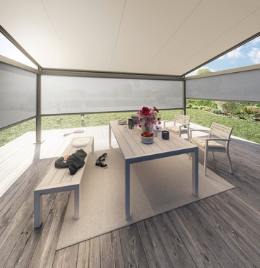
Bild 1:
Die Kombination der Pergolamarkise Plaza Viva mit der Senkrechtmarkise
VertiTex II bietet ein Rundum-Paket in puncto Sonnen-, Sicht-, Blend- und Windschutz.

Bild 2:
Optisch wirkt die Verbindung beider Systeme wie aus einem Guss.

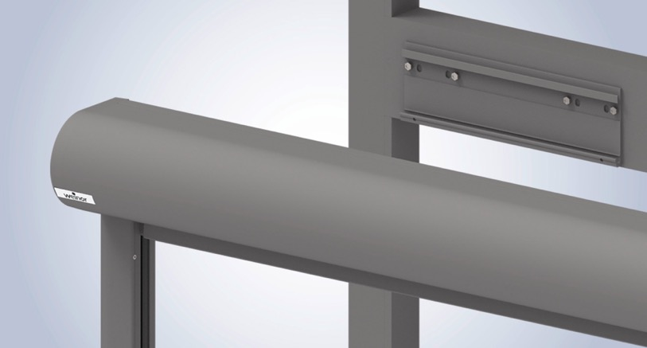
Bild 3:
Die Riegelmontage an der Plaza Viva ist für den Monteur schnell und problemlos zu handhaben. Nach dem Aufbau der Pergolamarkise wird einfach der Riegel umlaufend befestigt und anschließend die Senkrechtmarkise VertiTex II darauf montiert.

Fotos: Weinor GmbH & Co. KG

